**[多處理機平行程式設計](http://class-qry.acad.ncku.edu.tw/crm/course_map/course.php?dept=F7&cono=F722500" \t "_blank) 作業二**

**(請使用MPI\_Scatterv和MPI\_Gatherv來實作)** 數位化影像處理(Digital Image Processing)中的影像平滑運算(Image smoothing)可以消除或衰減影像中的雜訊或輪廓。其中一種方式為空間領域(局部)平均法，其方法如圖一所示：



圖一、像素平均示意圖

每一個點裡的像素都會與其周圍的像素進行平均。如果該像素點在邊界中，如圖二所示，則會與對面的像素進行平均運算。



圖二、邊界像素平均示意圖

現在我們有一個單機的平滑化運算程式，此程式讀取一個BMP圖檔(位元深度24 bits)，其像素資料儲存在一個結構矩陣裡：

$$A\left[Height\right]\left[Width\right]=\left[\begin{matrix}BGR & ⋯ & BGR \\ ⋮ & ⋱ & ⋮ \\ BGR & ⋯ & BGR\end{matrix}\right]$$

其中B儲存像素Blue的資料，G儲存像素Green的資料，R儲存像素Red的資料，且BGR的資料型態均為位元(Char)。每次平滑運算會分別把BGR與周圍的BGR進行平均運算。舉例來說，當我們把圖三進行1000次平滑化運算後，會得到圖四的結果。**請試著將此程式進行平行化，並且印出執行時間。**

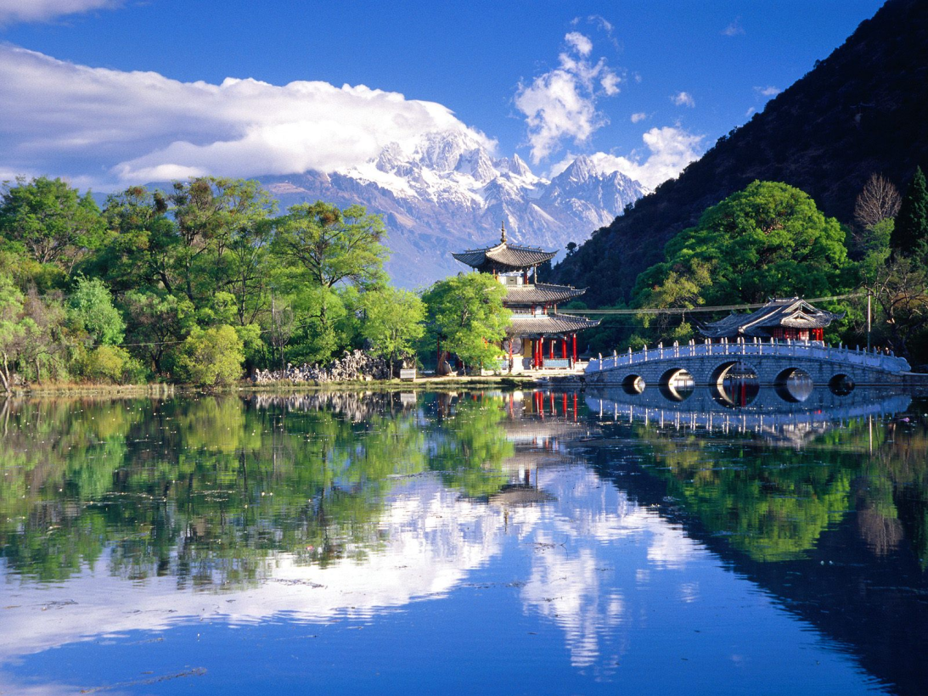

圖三、原始圖片

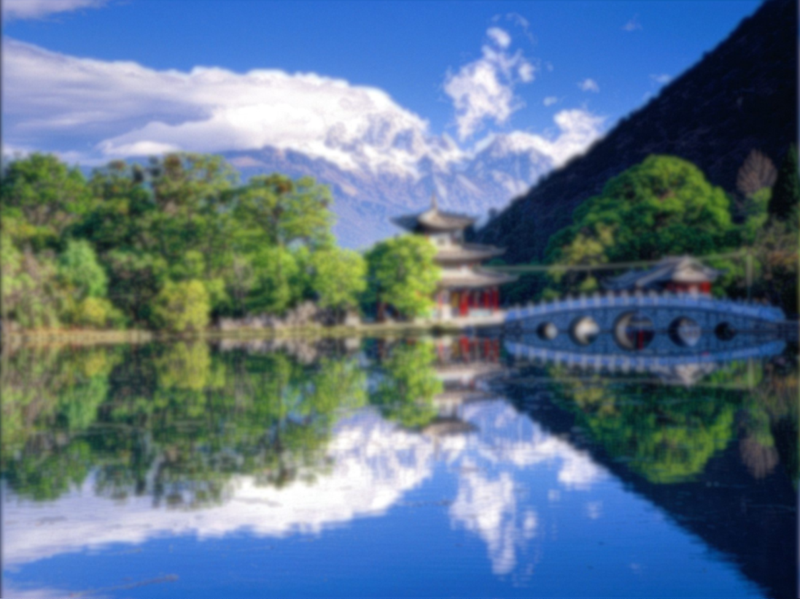

圖三、1000次平滑化後的結果